KEMENTERIAN KEUANGAN



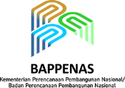




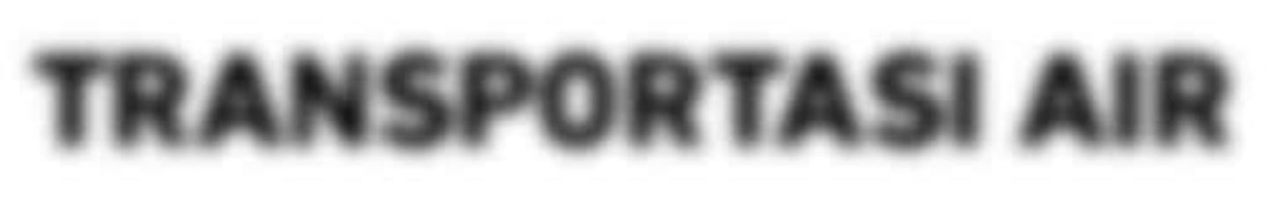

REPUBLIK INDONESIA
MEMBANGUN
KEMENTERIAN DALAM NEGERI
REPUBLIK INDONESIA

TATA KELOLA
TRANSPORTASI AIR Inovasi Fiskal dari Kalimantan Utara

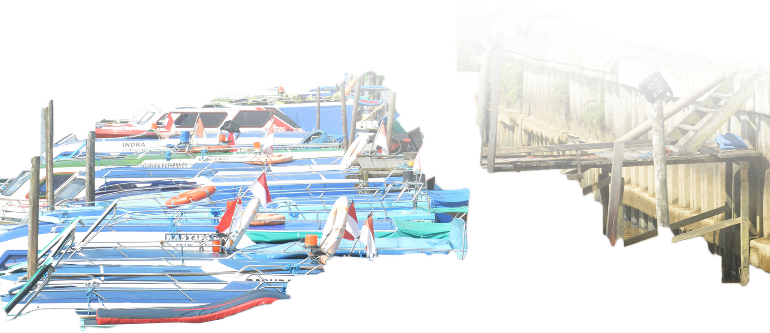
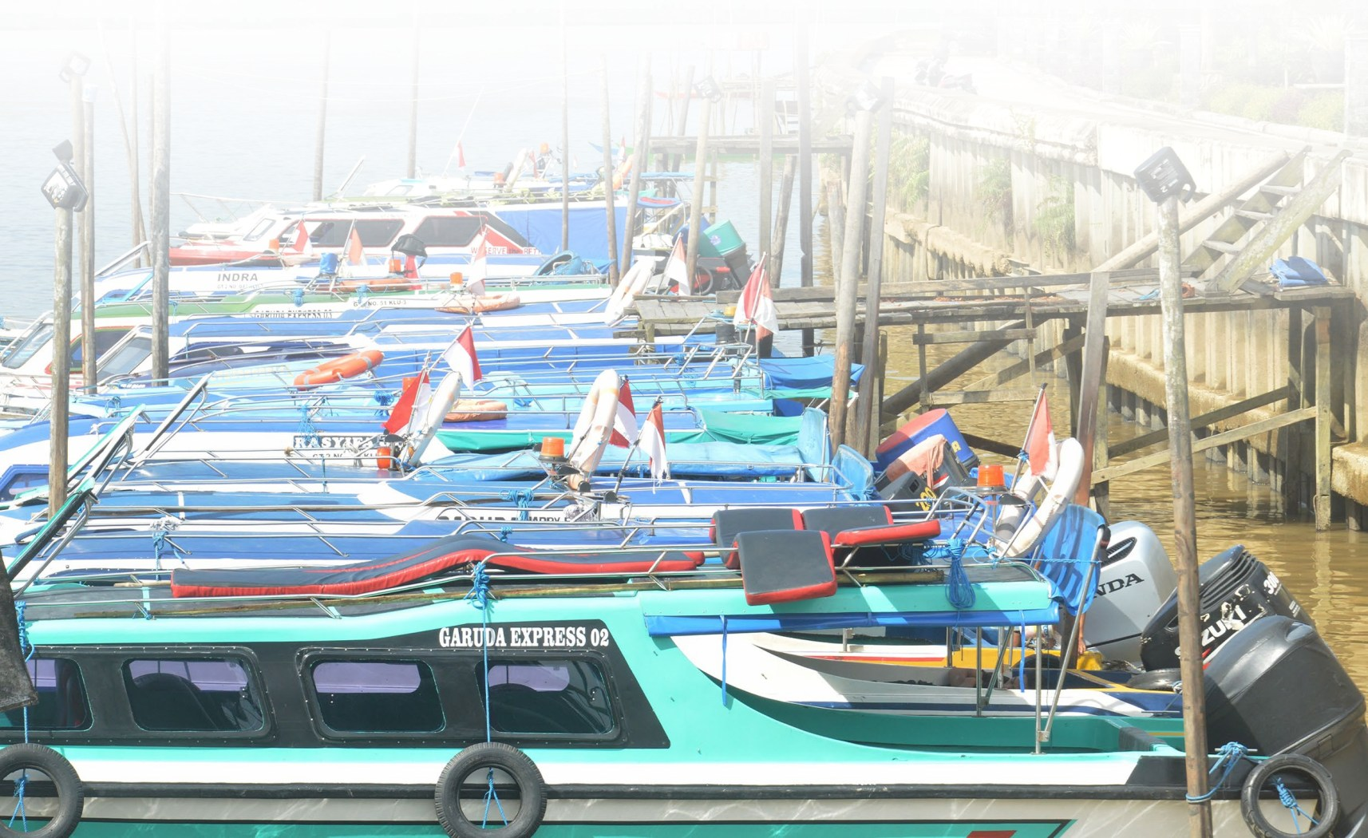
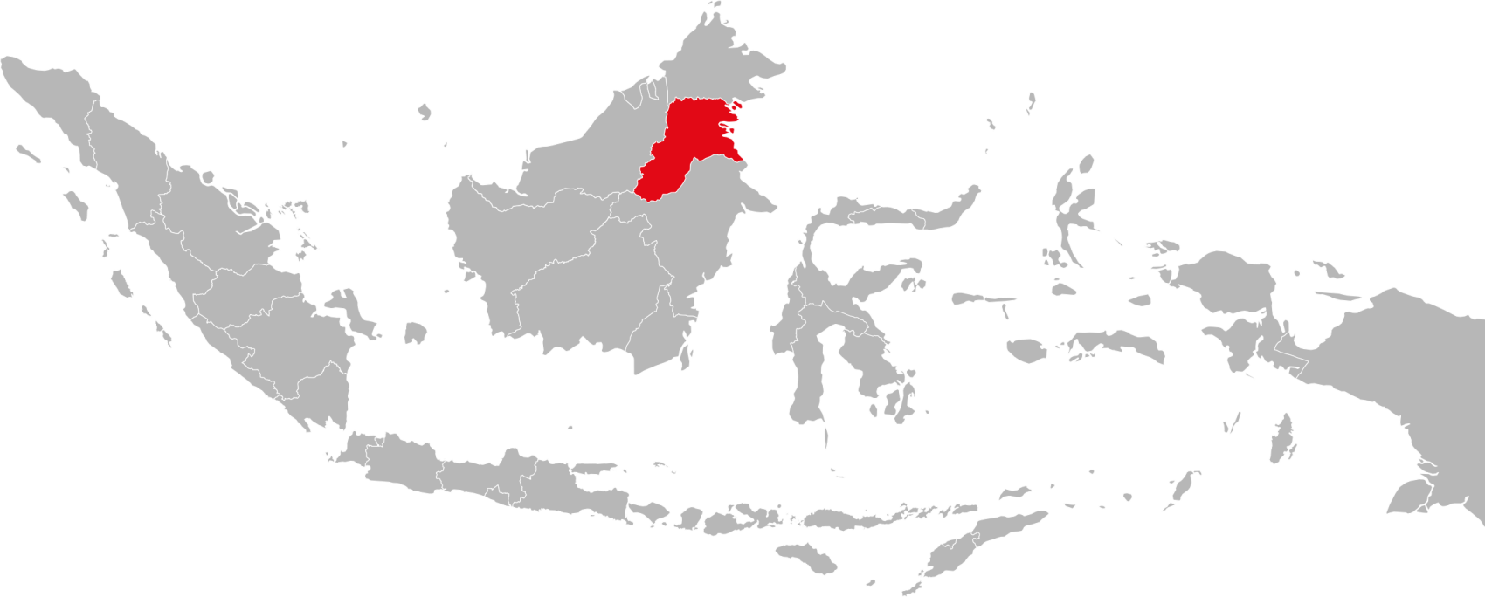



Di Provinsi Kalimantan Utara (Kaltara), transportasi air merupakan salah satu urat nadi kehidupan masyarakat. Dengan wilayah perairan seluas 11.579 km² dari total 70.101 km², speedboat dan kapal motor memainkan peran penting sebagai moda utama penghubung antardaerah. Pada kondisi geografis di mana jembatan belum banyak terbangun dan jalan raya belum sepenuhnya menghubungkan kabupaten dan kota, transportasi air berfungsi layaknya bus dan taksi di provinsi lain. Angkutan Antar Kota Dalam Provinsi (AKDP) melalui jalur perairan menjadi tulang punggung mobilitas, aktivitas ekonomi, serta akses terhadap layanan dasar bagi masyarakat Kaltara.

Namun, di balik vitalnya peran transportasi air tersebut, terdapat kesenjangan dalam tata kelola: sektor yang begitu penting justru belum tercakup dalam sistem perpajakan formal. Hingga awal 2025, belum ada mekanisme yang mengatur kontribusi fiskal dari puluhan kapal yang beroperasi setiap hari. Inilah yang kemudian mendorong langkah pembenahan tata kelola transportasi air, dimulai dari Provinsi Kaltara.

Sumber: Shutterstock

Membangun Tata Kelola Transportasi Air:
Inovasi Fiskal dari Kalimantan Utara
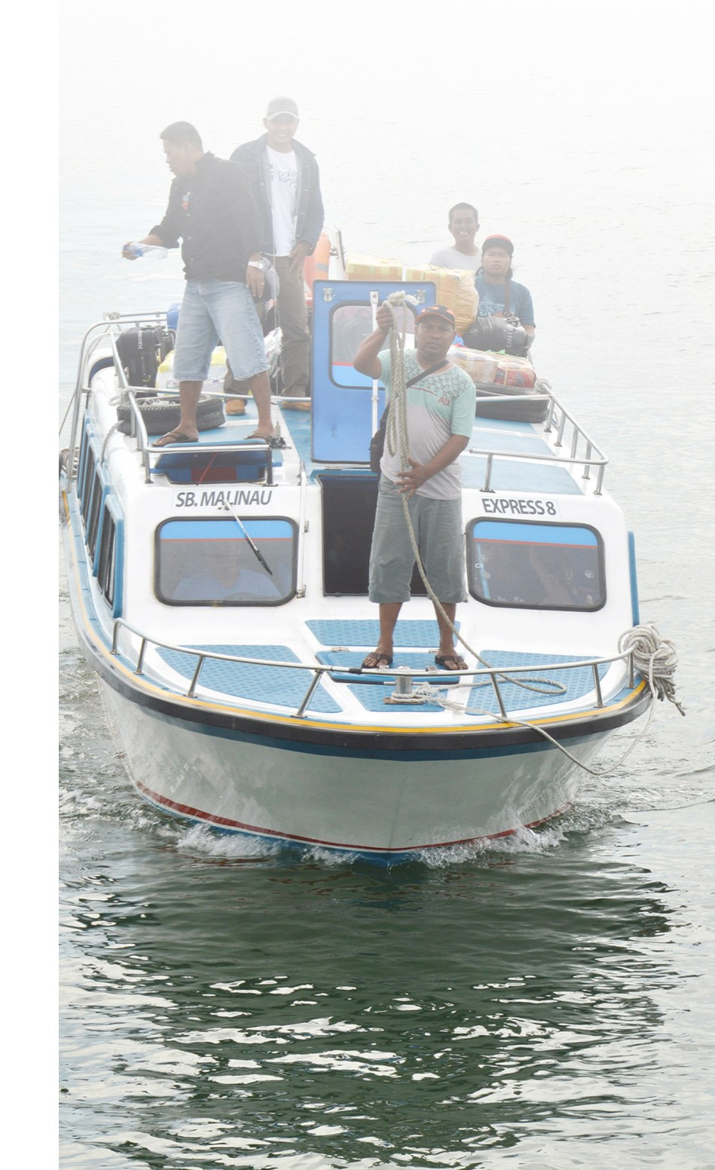
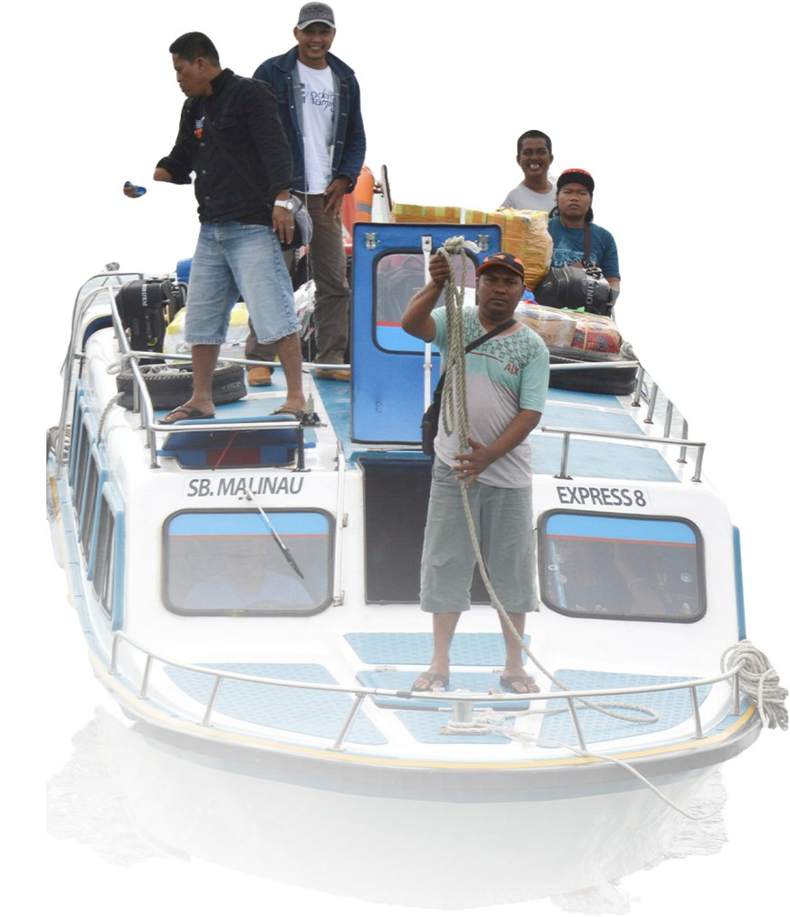





Inovasi Penerapan Pajak Kendaraan Bermotor di Atas Air (PKAA)

Pada 5 Provinsi
Januari 2025, Pemerintah Kalimantan Utara mulai

menerapkan Pajak Kendaraan Bermotor di Atas Air (PKAA) untuk pertama kalinya di Indonesia. Kebijakan ini menjadi langkah awal dalam penataan sektor transportasi air yang sebelumnya belum memiliki mekanisme pungutan pajak daerah.

Perjalanan menuju kebijakan tersebut tidak berlangsung singkat. Prosesnya berawal dari pemeriksaan BPK pada 2019–2020 yang menemukan bavhwa Pemerintah Provinsi Kaltara belum melakukan pemungutan pajak atas kendaraan air, meskipun telah tersedia payung hukum melalui Undang-Undang Nomor 28 Tahun 2009.

Saat itu kami belum memungut pajak bagi kendaraan di atas air karena Perda Nomor 4 Tahun 2016 yang kami miliki tentang pajak daerah adalah copy–paste dari seluruh Perda Kalimantan Timur sebagai provinsi induk Kaltara. Belum ada proses penggalian potensi untuk percepatan pengembangan provinsi. Dan di situ ada Perda Nomor 1 Tahun 2011 yang mengecualikan kendaraan air. Jadi itulah penyebabnya.

Donny Julianto (Penelaah Teknis Kebijakan Badan Pendapatan Daerah Kaltara).

Sumber: Shutterstock

Membangun Tata Kelola Transportasi Air:
Inovasi Fiskal dari Kalimantan Utara



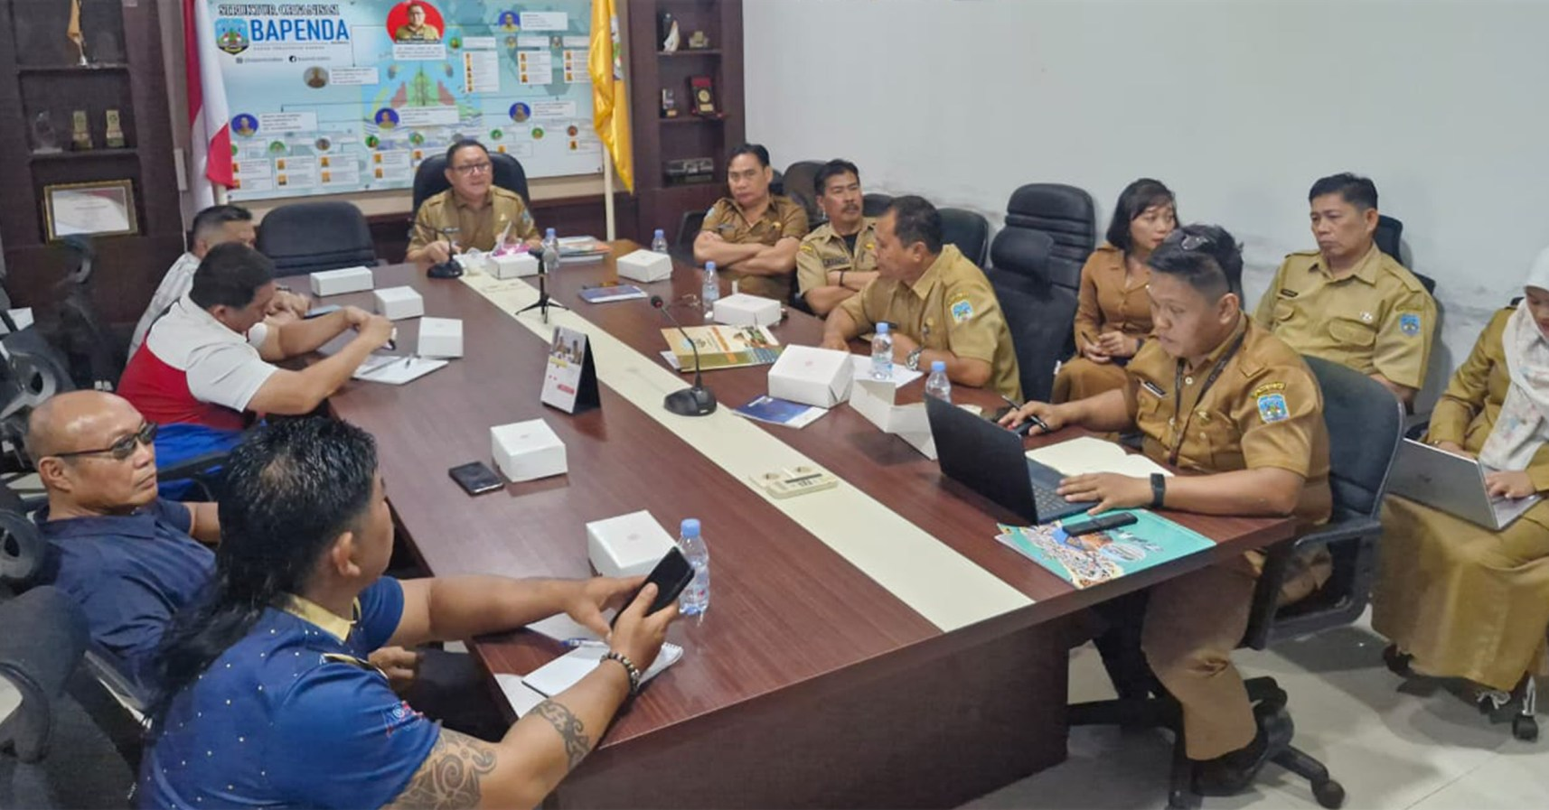
Setelah itu, Bapenda Kaltara menyampaikan kondisi tersebut kepada Kemendagri dan meminta kaji ulang atas aspek teknis agar pemungutan pajak kendaraan air dapat diterapkan.

Gayung bersambut, keluarlah UU Nomor 1 Tahun 2022 yang menyebutkan objek kendaraan tidak ada batasan. Lalu, daerah juga diberi kewenangan untuk memberi pengecualian teknis sesuai kearifan lokal.

Donny Julianto (Penelaah Teknis Kebijakan Badan Pendapatan Daerah Kaltara).

Terbitnya UU tersebut menjadi dasar bagi Pemprov Kaltara untuk merevisi regulasi daerah. Dari proses itulah lahir Perda Nomor 1 Tahun 2024 tentang Pajak Daerah dan Retribusi Daerah, yang disusun dengan penyesuaian teknis sesuai karakteristik provinsi.

Untuk memastikan implementasi kebijakan berjalan efektif, Bapenda Kaltara membentuk tim khusus yang bertugas menelusuri harga kapal di berbagai galangan—mulai dari Batam, Bali, Jakarta, hingga daerah lain. Misi tim ini adalah menetapkan Nilai Jual Kendaraan Bermotor (NJKB) sebagai dasar pungutan pajak yang adil bagi setiap jenis speedboat dan kapal yang beroperasi di perairan Kaltara.

Sumber: Dokumentasi SKALA

Membangun Tata Kelola Transportasi Air:
Inovasi Fiskal dari Kalimantan Utara

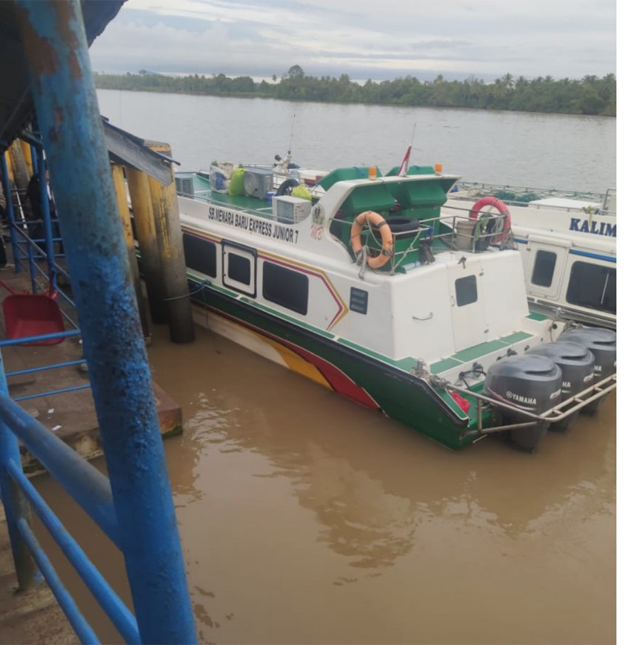
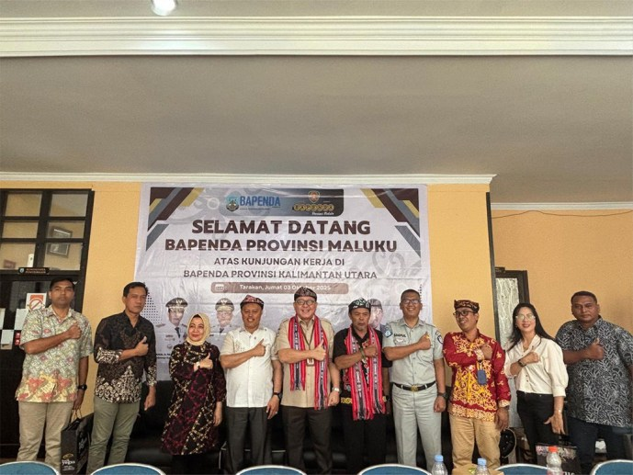
“Pengenaan dan pungutan pajak
“

melalui NJKB tidak bisa asal tempel tarif,” ungkap Kepala Bapenda Kaltara,

Tentunya di awal kami mendapat

Tomy. beberapa tantangan. Para

Tahap lanjutan implementasi PKAA dilakukan melalui pemetaan menyeluruh untuk menetapkan Nilai Jual Kendaraan Bermotor (NJKB) yang adil. Tim khusus dari Badan Pendapatan Daerah (Bapenda) melakukan penelusuran ke berbagai galangan kapal guna memperoleh data harga yang akurat.
pengusaha speedboat sempat menolak wacana PKAA karena merasa ada pajak ganda dan retribusi. Namun kami jelaskan perbedaan antara retribusi dan PKAA. Kami juga jelaskan bahwa PKAA itu jumlahnya tidak terlalu signifikan jika dihitung per hari
dibandingkan pemasukan mereka.

Dengan begitu, mereka setuju. Ketika konsultasi publik berjalan, sosialisasi ke depannya jadi lebih mudah dilaksanakan dan tidak muncul masalah.

Tomy (Kepala Bappenda Kaltara).

Sumber: Dokumentasi SKALA

“Setiap rupiah yang kami tetapkan harus berdasarkan data riil di lapangan,” lanjut Tomy.

Setelah mendapatkan NJKB yang adil, PKAA diterapkan melalui pendekatan dialog, dengan melibatkan para pemilik kapal dan Gabungan Pengusaha Angkutan Sungai, Danau, dan Penyeberangan (GAPASDAP) sejak tahap perencanaan. Pendekatan ini menghasilkan formula yang disepakati bersama, yaitu: NJKB = harga badan speedboat + harga mesin.

Tarif ditetapkan sebesar 0,3 persen dari NJKB, yang dinilai realistis namun tetap
memberikan kontribusi bagi kas daerah. Sumber: Dokumentasi SKALA

Membangun Tata Kelola Transportasi Air:
Inovasi Fiskal dari Kalimantan Utara







Fondasi Hukum

Untuk memastikan inovasi PKAA dapat diimplementasikan secara kuat, diperlukan landasan hukum yang jelas. Menyadari hal ini, Pemerintah Provinsi Kalimantan Utara membangun fondasi regulasi yang komprehensif.

Fondasi tersebut dimulai dari tingkat nasional melalui Undang-Undang Nomor 1 Tahun 2022 dan Peraturan Pemerintah Nomor 35 Tahun 2023, kemudian diturunkan ke level daerah melalui Peraturan Daerah Kaltara Nomor 1 Tahun 2024. Setiap detail telah diatur dengan cermat—mulai dari penghitungan dasar pengenaan pajak dalam Peraturan Gubernur Nomor 40 Tahun 2024 hingga penetapan tarif final melalui Peraturan Gubernur Nomor 16 Tahun 2025.

PKAA juga diintegrasikan dengan Sistem Standar Pelayanan Minimum (SPM) tahunan yang menjadi kewenangan Dinas Penanaman Modal dan Pelayanan Terpadu Satu Pintu (DPMPTSP), serta persyaratan teknis laik operasi yang ditetapkan oleh Dinas Perhubungan. Setiap speedboat yang akan beroperasi wajib memenuhi standar SPM dan lulus uji laik operasi, sementara bukti pelunasan PKAA menjadi prasyarat mutlak untuk memperoleh SPM. Integrasi Sistem Konfirmasi Status Wajib Pajak (KSWP) dengan DPMPTSP turut memperkuat tata kelola dengan menciptakan ekosistem yang menempatkan kepatuhan pajak sebagai bagian esensial dari proses operasional.

Upaya kolaboratif dalam implementasi PKAA ini turut didukung oleh Program Kemitraan Pemerintah Australia–Indonesia, SKALA (Sinergi dan Kolaborasi untuk Akselerasi Layanan Dasar), yang berperan sebagai mitra dalam memberikan dukungan teknis. Kolaborasi ini memastikan setiap regulasi tidak hanya kuat secara hukum, tetapi juga aplikatif di lapangan dan memberikan manfaat nyata bagi kelompok rentan.

Kami melakukan sinkronisasi dengan Dinas Perhubungan dan DPMPTSP. Jadi kami berbagi tugas sesuai kewenangan masing-masing agar semua berjalan lancar.

Donny Julianto (Penelaah Teknis Kebijakan BAPENDA Kaltara).

Sumber: Shutterstock

Membangun Tata Kelola Transportasi Air:
Inovasi Fiskal dari Kalimantan Utara
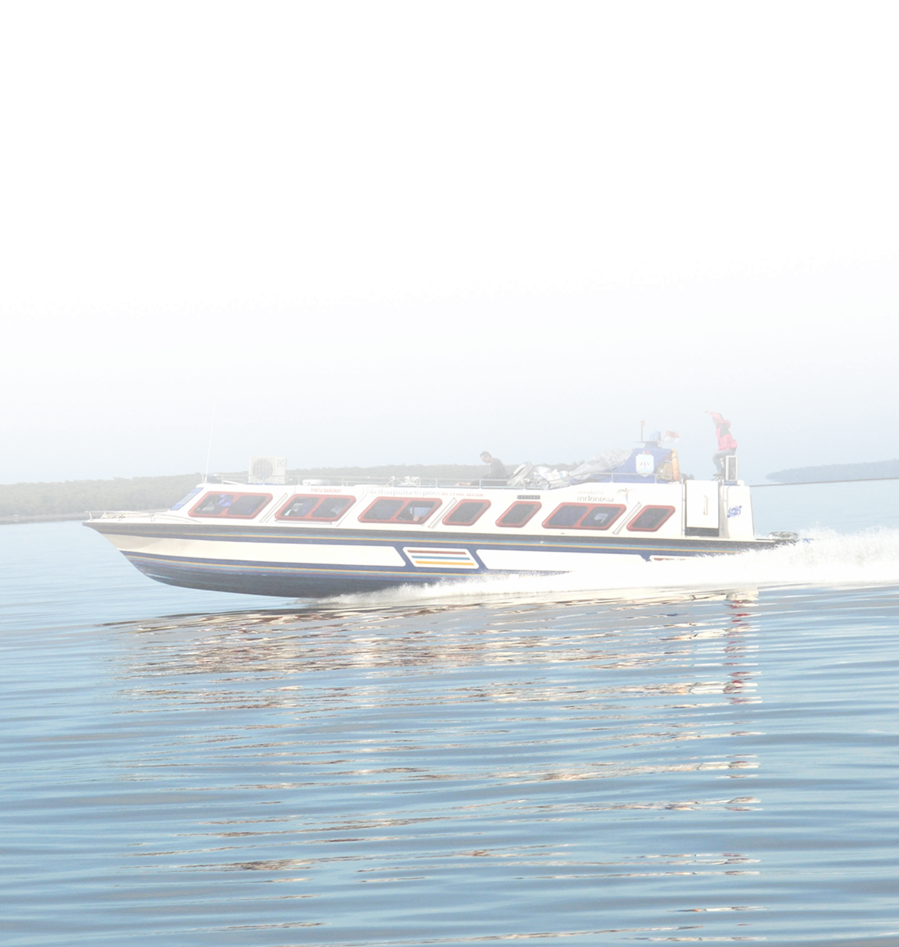
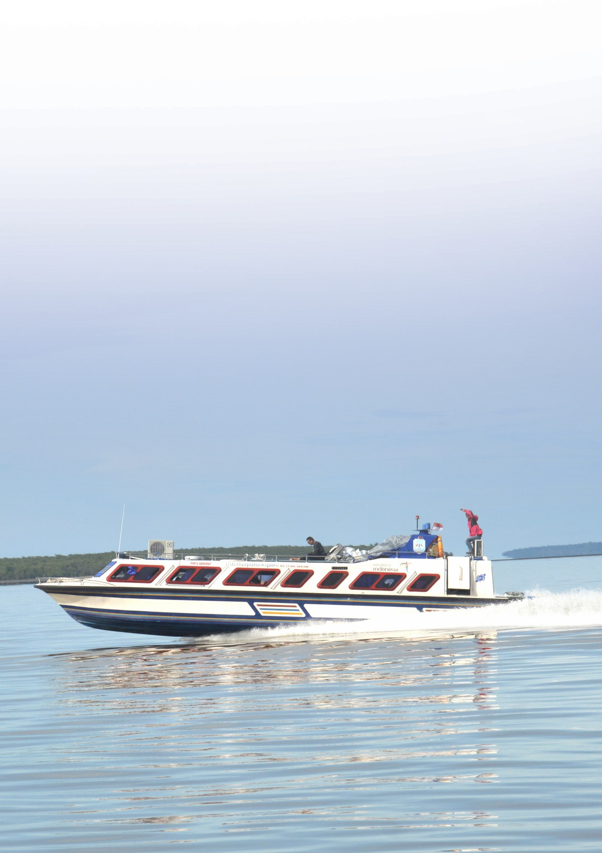



Dampak dan Pembelajaran Implementasi PKAA

Dalam waktu kurang dari setahun, Dampak awal penerapan PKAA membuka implementasi PKAA memberikan hasil yang peluang ekspansi ke sektor lain. Pemprov menggembirakan. Sebanyak 57 speedboat Kaltara kini mempertimbangkan perluasan telah terdata sebagai objek pajak PKAA, dan objek pajak untuk kapal penangkap ikan 40 unit atau sekitar 70 persen telah melunasi melalui skema pajak progresif yang berpihak kewajibannya. Total kas daerah bertambah pada nelayan kecil, serta untuk kapal Rp121.136.150 dari implementasi kebijakan transportasi sektor tambang.
ini.
PKAA Kaltara adalah kisah tentang Selain peningkatan pendapatan daerah, keberanian daerah untuk mengambil inisiatif. PKAA menciptakan dampak lain yang Kebijakan ini menunjukkan bahwa signifikan. Kini para pelaku usaha pemerintah daerah mampu merumuskan dan transportasi ikut berkontribusi sesuai manfaat mengeksekusi solusi tanpa menunggu yang diterima, menciptakan keadilan fiskal di arahan pusat, dengan pendekatan yang Kaltara. Transparansi meningkat karena menempatkan dialog dan kolaborasi sebagai setiap transaksi tercatat dan setiap pajak landasan utama.

terlacak. Selain itu, pusat data transportasi air yang sebelumnya tidak tertata kini menjadi lebih terstruktur.

Melalui pemahaman konteks lokal, regulasi yang kuat, dan kerja lintas sektor, PKAA tidak

hanya meningkatkan Pendapatan Asli Keberhasilan Kaltara dalam implementasi Daerah (PAD), tetapi juga memperkuat PKAA mulai menarik perhatian provinsi lain kualitas layanan publik. Inisiatif ini menjadi yang memiliki karakteristik geografis serupa. bukti bahwa inovasi fiskal dapat lahir dari Provinsi Maluku kini mempelajari model daerah dan memberi manfaat nyata bagi PKAA untuk pilot awal kapal penangkap ikan. masyarakat. PKAA bukan sekadar kebijakan
pajak, melainkan contoh bahwa terobosan “Kami tidak hanya menciptakan pajak lokal dapat mendorong perubahan sistemik. baru, tetapi juga menciptakan model tata Kaltara telah menunjukkan bahwa daerah kelola yang bisa direplikasi di seluruh mampu memimpin langkahnya sendiri dalam Indonesia,” tegas Tomy. memperkuat tata kelola dan menghadirkan
pelayanan yang lebih baik.

Di negeri yang hidup di atas air, kami tidak menunggu jembatan untuk menyeberang. Kami menciptakan sistem yang membuat setiap perjalanan air berkontribusi pada pembangunan. Inilah cara kami membangun Kaltara. Satu speedboat, satu pembayaran pajak, satu langkah maju pada satu waktu.
Tomy (Kepala BAPENDA Kaltara).

Membangun Tata Kelola Transportasi Air:
Inovasi Fiskal dari Kalimantan Utara


